Subject | Error Handler- PIS |  | Doc.: | S2-PIS |  | Rev. | V1.0
 |  |  | Release Date: | 2017/12/20 |  | Revision Status:
Approved By: |  | Reviewed By: |  |  | Prepared By:
PM / |  | QA / |  |  | RD /Cleo.W.Chan
Steven.Yan |  | SE /
 |  | SD /

1.0 系統設計 (System Design) 3
1.1 類別圖 (Package/Class Diagram) 3
2.0 資料庫設計 (Database Design) 3
2.1 資料庫物件清單 (Database Object List) 3
2.2 資料表結構 (Table Layout) 3
2.2.1 jobs 4
2.2.2 failed_Jobs 5
3.0 Implementation 6
3.1 公用元件 (Public Component) 6
3.1.1 Queue 佇列 6
3.1.2 Forever 行程監控軟體 7

系統設計 (System Design)

類別圖 (Package/Class Diagram)
欲在專案加入錯誤處理，請參考以下程式配置(以qplayApi為例)
qplayApi\app\Exceptions\Handler.php
qplayApi\app\Jobs\SendErrorMail.php
qplayApi\app\Jobs\SendErrorMailExecption.php (執行發信錯誤時拋出的execption)
qplayApi\resources\views\emails\error_report.blade.php (錯誤信template)

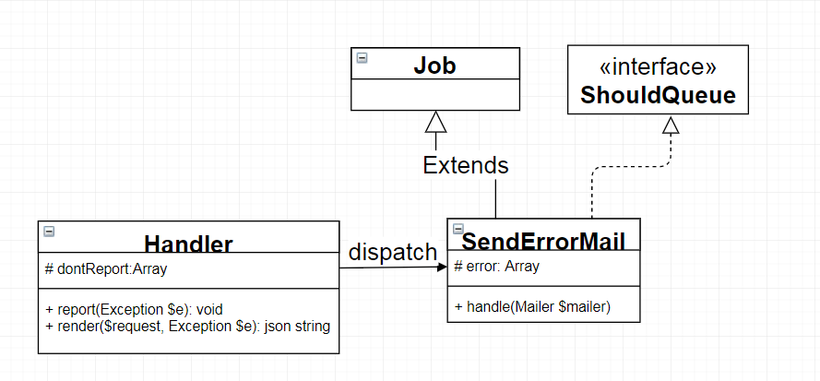
- dontReport可設定不執行report
- 透過report 實作錯誤發生時的處理方式，發生錯誤時會把sendErrorMail序列化後寫入job
- 透過render控制專案發生錯誤時的return，可以return制式畫面或是json格式的錯誤訊息，不同的專案須依需求修改發生錯誤時的回傳。

資料庫設計 (Database Design)

資料庫物件清單 (Database Object List)
No. | DB Type | Type | Object Name | Description
1 | MySQL | Table | jobs | 存放Job的queue
2 | MySQL | Table | failed_jobs | 失敗的job

資料表結構 (Table Layout)

jobs
Connect Name | qplay
Table Name | jobs
Table Comment | 執行的任務佇列
Column Name | Data Type | Length | Scale | Allow Null | Default | Alias | Column Description
id | bigint | 20 |  | 否 | 無 |  | 列隊編號
queue | varchar | 255 |  | 否 | 無 |  | queue name ，可利用此欄位設定queu名稱以區分不同的列隊工作
payload | longtext |  |  | 否 | 無 |  | 裝載的job，要執行的任務會裝載在此欄位
attempts | tinyint | 3 |  | 否 | 無 |  | 執行次數
reserved_at | tinyint | 3 |  | 是 | NULL |  | 執行開始時間
available_at | int | 10 |  | 否 | 無 |  | 預定執行時間
created_at | Int | 10 |  | 否 | 無 |  | 創建時間

SQL語法
--
-- 資料表結構 `jobs`
--

CREATE TABLE `jobs` (
`id` bigint(20) UNSIGNED NOT NULL,
`queue` varchar(255) NOT NULL,
`payload` longtext NOT NULL,
`attempts` tinyint(3) UNSIGNED NOT NULL,
`reserved` tinyint(3) UNSIGNED NOT NULL,
`reserved_at` int(10) UNSIGNED DEFAULT NULL,
`available_at` int(10) UNSIGNED NOT NULL,
`created_at` int(10) UNSIGNED NOT NULL
) ENGINE=InnoDB DEFAULT CHARSET=utf8mb4;

--
-- 資料表索引 `jobs`
--
ALTER TABLE `jobs`
ADD PRIMARY KEY (`id`),
ADD KEY `jobs_queue_reserved_reserved_at_index` (`queue`(191),`reserved`,`reserved_at`);

或可利用laravel的artisan指令建立
php artisan queue:table
php artisan migrate

failed_Jobs
Connect Name | qplay
Table Name | failed_jobs
Table Comment | 失敗的任務佇列
Column Name | Data Type | Length | Scale | Allow Null | Default | Alias | Column Description
id | bigint | 10 | UNSIGNED, AUTO_INCREMENT | 否 | 無 |  | 失敗的列隊編號
connection | text |  |  | 否 | 無 |  | queue driver  任務從哪個connection來
queue | text |  |  | 否 | 無 |  | queue name ，可利用此欄位設定queu名稱以區分不同的列隊工作
payload | longtext |  |  | 否 | 無 |  | 裝載的job，要執行的任務會裝載在此欄位
failed_at | timestamp |  |  | 否 | 無 |  | 執行次數

SQL語法
--
-- 資料表結構 `failed_jobs`
--
CREATE TABLE `failed_jobs` (
`id` int(10) UNSIGNED NOT NULL,
`connection` text NOT NULL,
`queue` text NOT NULL,
`payload` longtext NOT NULL,
`failed_at` timestamp NOT NULL DEFAULT CURRENT_TIMESTAMP
) ENGINE=InnoDB DEFAULT CHARSET=utf8mb4;
--
-- 資料表索引 `failed_jobs`
--
ALTER TABLE `failed_jobs`
ADD PRIMARY KEY (`id`);
或可利用laravel的artisan指令建立
php artisan queue:failed-table
php artisan migrate

Implementation

公用元件 (Public Component)

Queue 佇列

設定.env
- QUEUE_DRIVER=database，表示使用資料庫儲存任務。
- 若遇想要停止使用queue，可以將參數設定為 QUEUE_DRIVER=null。
- 錯誤信的發信參數
ERROR_MAIL_FROM=no-reply@benq.com
ERROR_MAIL_FROM_NAME=QPlayErrorHandler
ERROR_MAIL_TO=Cleo.W.Chan，錯誤信收件者信箱(可接受多筆，逗號隔開)，不填寫將不會記錄mail queue
- 若收件人有更改，須重啟queue:work

執行任務
當一個任務被寫進jobs表中，可以透過php artisan queue:work來執行任務。
queue:work表示執行一行任務，另外還有提供其他參數可以使用
--queue 指定要啟動的queue
--quiet 不輸出任何內容
--daemon 讓queue持續執行
--sleep=3 當jobs中沒有任務時，要等待多久再去取任務，單位為秒
--tries=3 失敗任務最多重試次數，當達到此次數後若在失敗則會寫進failed_jobs表
--delay=3 當一個任務失敗後延遲多長時間後再重試，單位為秒

以QPlayAPI來說，指令可以寫成這樣 :
php artisan queue:work --queue=QPlayApi_ErrorMail --daemon --sleep=3 --tries=3

[註]這邊選擇用queue:work而不用queue:listen來啟動，因為queue:listen會重load代碼，而queue:work不會，故效能更好，且laravel 5.4已經不支援queue:listen
--
Reference
https://laravel-china.org/articles/3729/use-laravel-queue-to-understand-the-knowledge <<使用laravel queue不得不明白的知識>>

Forever 行程監控軟體
為確保queue持續被監聽，需要安裝行程監控軟體，laravel的官網建議使用的是Supervisor，由於Supervisor僅能使用於linux，這邊改安裝Nodejs所提供的forever行程監控軟體，以方便不同作業系統使用。

安裝Forever
Windows
        - 安裝nodeJs : 至 node.js 官網下載 Windows installer，然後執行 Windows installer 安裝 Node.js。
        - 安裝npm : Node.js 在 0.6.3 版本開始內建 npm，可用 npm –v確認是否已安裝
        - 安裝forever : npm install forever -g
Linux
        - 安裝nodeJs :
使用 wget http://nodejs.org/dist/v8.9.3/node-v8.9.3.tar.gz 指令下載nodejs，
執行tar xzvf node-v* && cd node-v* 解壓縮安裝包，安裝前先確認系統是否已安裝gcc、gcc-c++，
使用gcc –v，g++ --v可以查看；sudo yum install gcc gcc-c++ 可以安裝。
執行配置腳本 ./configure
輸入make 編譯代碼
執行sudo make install 安裝nodejs，
安裝後可用 node –v查看是否安裝成功。
        - 安裝npm : Node.js 在 0.6.3 版本開始內建 npm，可用 npm –v確認是否已安裝
        - 安裝forever : npm install forever -g

使用forever監控queue
進到專案目錄下，執行指令以運行queue
forever -c php artisan queue:work --queue=ENS_ErrorMail --daemon --sleep=3
forever -c php artisan queue:work --queue=QPlayApi_ErrorMail --daemon --sleep=3
forever -c php artisan queue:work --queue=QChat_ErrorMail --daemon --sleep=3
--
Reference
https://laravel.tw/docs/5.2/queues#job-events <<laravel 佇列>>
http://oomusou.io/laravel/laravel-email-queue-forever/ <<如何使用Forever搭配Laravel Queue寄送Email? >>
https://github.com/nodejs-tw/nodejs-wiki-book/blob/master/zh-tw/node_npm.rst <<npm套件管理工具>>
https://nodejs.org/en/ <<nodejs 官方網站>>
https://www.digitalocean.com/community/tutorials/how-to-install-node-js-on-a-centos-7-server << How To Install Node.js on a CentOS 7 server>>
http://kael-aiur.com/nodejs/CentOS%E5%AE%89%E8%A3%85nodejs.html <<CentOS 安裝 nodejs>>

